CREATION 30 SOLID CLIC 212X1239 - BOSTONIAN OAK HONEY

Gerflor

Eigenschaften

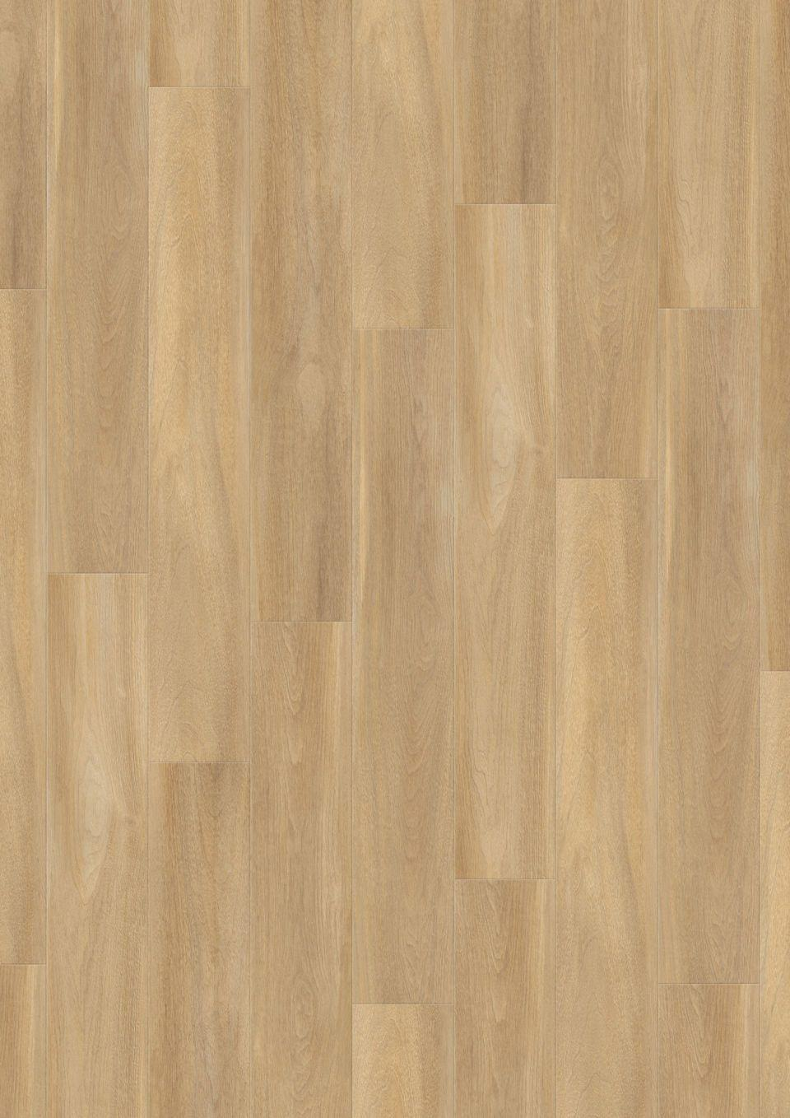

GTIN:

3475710560019

HAN:

60630851

Benutzungsintensität

Klasse 23, Klasse 31

Bewertungsgruppe Rutschgefahr

R 10

Farbton

braun

Oberfläche

strukturiert

Werkstoff

Polyvinylchlorid (PVC)

Breite (mm)

212,00

Länge (mm)

1.239,00

Aufladungsspannung im Begehversuch

max. 2 kV (antistatisch)

Befestigung

Interlocking, lose verlegen

Beständigkeit Belag

gegen Haushaltchemikalien, gegen UV-Licht größer Stufe 6

Bodenbelag heterogen/homogen

heterogen

Brandverhalten

Bfl-s1

Chemische Beständigkeit

chemikalienbeständig gem. Herstellerangabe

Farbechtheit

lichtecht

Formaldehyd Emissionsklasse

E1

Kantenausführung

gefast

Lieferform

Planken

Verschleißgruppe/-klasse Bodenbelag

Bindemittelgehalt Typ I

Dicke Nutzschicht (mm)

0,30

Gesamtdicke Belag (mm)

4,50

Gewicht (kg/m²)

7,12

Reflexionsgrad (%)

29,80

Resteindruck (mm)

0,10

Trittschallverbesserungsmaß (dB)

4,00

Wärmeleitfähigkeit (W/(m*K))

0,25

Gerflor_Farbcode

0851

Desinfektionsmittelbeständig

ja

Lichtechtheit

≥ Stufe 6

Maßstabilität

~ 0,05 %

Nachhaltigkeit

vollständig recycelbar, hergestellt mit mindestens 55 % Recyclinganteil

Oberflächenvergütung

ProtecshieldTM

REACH-konform

ja

Zertifikate

FloorScore®, M1

TVOC (28 Tage)

< 10 µg/m³